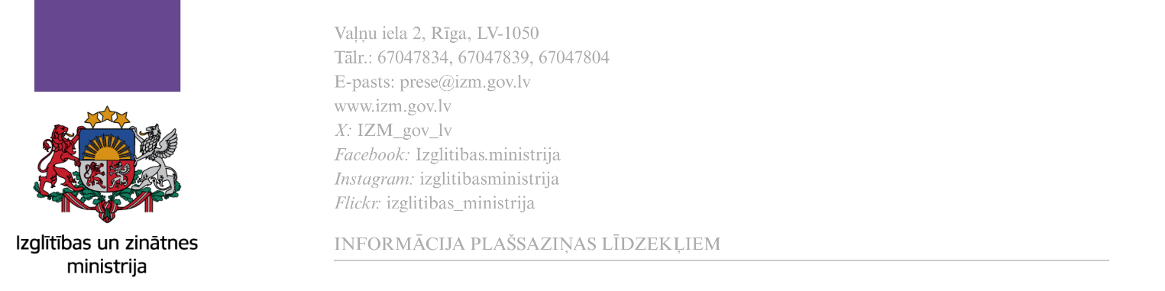
18.06.2026.
Elektroniska pieteikšanās skolās un digitāli atestāti – izglītības pakalpojumi kļūst ērtāki un pieejamāki
No šā mācību gada noslēguma Latvijā pakāpeniski tiek ieviesti jauni digitāli risinājumi izglītībā – elektroniska pieteikšanās uzņemšanai izglītības iestādēs un elektroniski izglītības dokumenti. To mērķis ir padarīt izglītības pakalpojumus ērtākus, saprotamākus un pieejamākus skolēniem, vecākiem un izglītības iestādēm. Pirmais praktiskais solis tiks sperts jau 27. jūnijā, kad Rīgā, izmantojot portālā latvija.lv pieejamo pakalpojumu sāksies elektroniska pieteikšanās uzņemšanai galvaspilsētas vidusskolu 10. klasēs. Rīga būs pirmā pašvaldība Latvijā, kur jaunā sistēma tiks izmantota centralizēti.
Pieteikšanās skolās
Jaunā pieteikšanās sistēma ļaus vecākiem un skolēniem pieteikumu iesniegt attālināti, elektroniski un vienuviet. Sistēma darbojas pēc principa “iesniedz vienreiz” – daļa nepieciešamās informācijas tiks iegūta automātiski no valsts reģistriem, tādējādi samazinot atkārtotu datu ievadi un administratīvo slogu.
Izglītības un zinātnes ministres biroja vadītājs Rūdolfs Kalvāns norāda: “Digitālie risinājumi izglītībā ir būtisks solis ceļā uz iedzīvotājiem ērtākiem un mūsdienīgiem pakalpojumiem. Elektroniskā pieteikšanās skolās palīdzēs ģimenēm vienkāršāk un pārskatāmāk organizēt bērnu uzņemšanu izglītības iestādēs, savukārt digitālie izglītības dokumenti nodrošinās drošu, vienmēr pieejamu un viegli pārbaudāmu informāciju par iegūto izglītību. Tas ir ieguvums gan skolēniem un vecākiem, gan skolām un visai izglītības sistēmai kopumā.”
Rīgas domes priekšsēdētāja vietnieks Vilnis Ķirsis uzsver: “Vidējās izglītības iegūšanai Rīgā no visiem pieteikumiem, kas tiek saņemti, apmēram 25% ir no citiem Latvijas reģioniem, tādēļ tas ir tikai loģiski, ka valsts līmenī tiek veidota viena kopīga sistēma. Rīga būs pirmā pilsēta, kas ieviesīs dzīvē Izglītības un zinātnes ministrijas izstrādāto jauno elektroniskās pieteikšanās kārtību, ir ieguldīts daudz darba, lai padarītu pieteikšanās un uzņemšanas procesu maksimāli ērtu un operatīvu. Šogad Rīgā plānots atvērt 10. klases 54 vidusskolās, tai skaitā 6 valsts ģimnāzijās, kopā uzņemot līdz 4500 skolēnu Vienlaikus jāatceras, ka tas veido apmēram 60% no visām vidējās izglītības iegūšanas mācību vietām Rīgā, kur darbojas arī valsts pārziņā esošās profesionālās izglītības iestādes, mūzikas un mākslas vidusskolas, tāpat profesionālās ievirzes skolas medicīnā, arī privātskolas. Mācību vietu Rīgā ir pietiekami, bet galvenais kritērijs jaunieša uzņemšanai kādā no mācību iestādēm ir sekmes.
Tāpat tiks nodrošināta lielāka uzņemšanas procesa pārskatāmība. Vienota pieeja pieteikumu administrēšanai palīdzēs pašvaldībām un izglītības iestāžu dibinātājiem nodrošināt skaidrāku un saprotamāku rindu pārvaldību, savukārt vecākiem – labāk sekot līdzi pieteikuma statusam.
Sistēmas ieviešana notiks pakāpeniski, un turpmākajos gados tā kļūs pieejama visās Latvijas pašvaldībās. Paredzēts, ka pieteikumus varēs iesniegt ne tikai vispārējā pamata un vidējā izglītībā, bet arī pirmsskolas izglītības iestādēs, interešu izglītībā, profesionālās ievirzes izglītības iestādēs, kā arī profesionālās izglītības iestādēs. No 2028. gada centralizēta elektroniskā pieteikšanās izglītības iestādēs būs obligāta visā valstī.
Elektroniskie izglītības dokumenti
Otrs nozīmīgais jaunums ir elektronisko izglītības dokumentu ieviešana. Šogad tas vēl notiks pilotprojekta veidā – elektroniskus apliecinošos dokumentus saņems aptuveni 500 skolēni no skolām, kas iesaistījušās pilotprojektā. Tas attieksies uz daļu 9. un 12. klašu absolventu.
Elektroniskie dokumenti – apliecības, atestāti un sekmju izraksti – būs pieejami digitāli PDF formātā un parakstīti ar drošu elektronisko parakstu. Atšķirībā no līdz šim ierastā eDoc formāta, jaunie dokumenti būs ērti atverami, lietojami un atpazīstami jebkur pasaulē, izmantojot ikdienā plaši pieejamas programmas un ierīces.
Tas nozīmē, ka digitālos izglītības dokumentus varēs vienkārši iesniegt augstskolām, darba devējiem vai citām institūcijām gan Latvijā, gan ārvalstīs. Dokumenti būs juridiski līdzvērtīgi papīra dokumentiem un vienlaikus viegli pārbaudāmi.
Vienlaikus dokumenti ir izstrādāti tādā formātā, lai tos jebkura skola varētu ērti izdrukāt un izmantot arī tradicionālajā veidā – pasniegšanai skolas izlaidumā. Tas ļaus saglabāt līdzšinējās izlaidumu tradīcijas, vienlaikus nodrošinot modernu un drošu digitālo risinājumu.
Absolventi savus dokumentus varēs apskatīt un saņemt portālā izglitiba.gov.lv. Pilngadīgie absolventi to varēs izdarīt arī portālā Latvija.lv. un izglitiba.gov.lv. Savukārt vecāki un aizbildņi portālā Latvija.lv varēs piekļūt nepilngadīgo bērnu dokumentiem.
Elektroniskie dokumenti būs pieejami pēc tam, kad skola būs apstiprinājusi gala vērtējumus un dokumenti būs parakstīti ar skolas direktora drošu elektronisko parakstu.
Vienlaikus IZM uzsver – pilotprojekta laikā elektroniskie izglītības dokumenti būs pieejami tikai noteiktu izglītības iestāžu beidzējiem. Pārējās skolās šogad dokumentus izsniegs papīra formā.
Digitālo risinājumu ieviešanu - elektroniskā pieteikšanās uzņemšanai izglītības iestādēs un elektroniskie izglītības dokumenti IZM nodrošina ar Eiropas Atveseļošanas fonda atbalstu.

Izglītības un zinātnes ministrijas
Stratēģiskās komunikācijas un sabiedrības līdzdalības nodaļa
E-pasts: prese@izm.gov.lv
Tālr.: 67047751, 67048000

Rīgas Dome
Ārējās komunikācijas nodaļa
E-pasts: mediji@riga.lv
Tālr. 67026049

